
МИНОБРНАУКИ РОССИИ
федеральное государственное бюджетное образовательное
учреждение высшего образования
«Национальный исследовательский университет «МЭИ»
Институт | ИРЭ
Кафедра | РТПиАС

ВЫПУСКНАЯ КВАЛИФИКАЦИОННАЯ РАБОТА
(бакалаврская работа)

Направление |  |  |  | 11.03.01 Радиотехника
(код и наименование)

Направленность (профиль)
Форма обучения |  |  |  |  |  |  | Очная
 |  | (очная/очно-заочная/заочная)
Тема: |  | Создание лабораторного стенда по дисциплине «Техническая
электродинамика» на основе микрополосковых направленных ответ-
вителей
Студент |  |  | ЭР-13-16 Малёв Е.Д
группа подпись фамилия и инициалы

Научный руководитель |  |  |  |  |  | к.т.н. доцент Михайлов М.С.
уч. степень должность подпись фамилия и инициалы

Консультант
уч. степень должность подпись фамилия и инициалы
Консультант
уч. степень должность подпись фамилия и инициалы
«Работа допущена к защите»
Зав. кафедрой |  |  |  |  | к.т.н. Комаров А.А.
уч. степень звание подпись фамилия и инициалы

Дата
Москва, 2020
МИНОБРНАУКИ РОССИИ
федеральное государственное бюджетное образовательное
учреждение высшего образования
«Национальный исследовательский университет «МЭИ»

Институт | ИРЭ
Кафедра | РТП и АС

ЗАДАНИЕ
НА ВЫПУСКНУЮ КВАЛИФИКАЦИОННУЮ РАБОТУ (бакалаврскую работу)

Направление |  |  | 11.03.01 Радиотехника
(код и наименование)

Направленность (профиль)
Форма обучения |  |  |  |  | Очная
 | (очная/очно-заочная/заочная)
Тема: | Создание лабораторного стенда по дисциплине «Техническая
электродинамика» на основе микрополосковых направленных ответ-
вителей
Студент |  | ЭР-13-16 Малёв Е.Д.
группа подпись фамилия и инициалы

Научный руководитель |  |  |  | к.т.н. доцент Михайлов М.С.
уч. степень должность подпись фамилия и инициалы

Консультант
уч. степень должность подпись фамилия и инициалы
Консультант
уч. степень должность подпись фамилия и инициалы
Зав. кафедрой |  |  |  | к.т.н. доцент Комаров А.А.
уч. степень звание подпись фамилия и инициалы
Место выполнения работы |  |  |  |  |  | Национальный исследовательский универ-
ситет «МЭИ»

СОДЕРЖАНИЕ РАЗДЕЛОВ ЗАДАНИЯ И ИСХОДНЫЕ ДАННЫЕ

- Введение
- Теория
- Теоретический расчет
- Проектирование и создание опытных образцов
- Измерение опытных образцов
- Создание лабораторного стенда и лабораторной работы
- Заключение
- Список литературы
ПЕРЕЧЕНЬ ГРАФИЧЕСКОГО МАТЕРИАЛА
Количество листов
Количество слайдов в презентации
РЕКОМЕНДУЕМАЯ ЛИТЕРАТУРА
- Антенны и устройства СВЧ; Сазонов Д.М.; Москва «Высшая
Школа» 1988;
- Микроэлектронные устройства СВЧ; Бова Н.Т., Ефремов Ю.Г.
Конин В.В. и др.; Киев «Технiка», 1984. – 184 с.
- Проектирование и расчет СВЧ элементов на полосковых линиях;
Малорацкий Л.Г, Явич Л.Р.; М., «Советское радио», 1972, 232 стр;
- Учебное пособие «Проектирование полосковых устройств
СВЧ»; Ульяновск 2001;

АННОТАЦИЯ
К бакалаврской работе на тему: «Создание лабораторного стенда по дисциплине «Техническая электродинамика» на основе микрополосковых направленных ответвителей»
Цель работы: Создать многофункциональный лабораторный стенд для студентов по курсу «Техническая электродинамика», с использованием направленных ответвителей изготовленных по технологии печатных плат.
Работа состоит из введения, 5 основных глав, заключения и списка литературы.
В первой главе рассмотрена теория, связанная с направленными ответвителями, как они функционируют, их основные параметры и т.д.
Во второй главе приведен пример расчета параметров направленных ответвителей, как теоретический, так и при помощи программы Txline.
В третьей главе производится моделирование направленных ответвителей в двух САПРах: Microwave Office, HFSS.
В четвертой главе приведен результат измерения направленных ответвителей, изготовленных по моделям, созданным в третьей главе.
В пятой главе идет описание лабораторной работы, включающей в себя краткую теорию по направленным ответвителям и пример расчета, описание лабораторного стенда и задание на выполнение данной лабораторной работы.
Работа содержит 49 страницы, 37 рисунка, 10 таблиц.

Содержание
АННОТАЦИЯ 4
ОБОЗНОЧЕНИЯ И СОКРАЩЕНИЯ 7
ВВЕДЕНИЕ 8
1. ТЕОРИЯ 9
1.1 Что такое направленный ответвитель. 9
1.2 Сравнение видов технологий по изготовлению НО. 11
1.3 Основные топологии НО 14
2. РАСЧЕТ 17
2.1 Определение будущих параметров (характеристик) изделий. 17
2.2 Расчет параметров НО 18
2.2.1 Теоретический расчет 18
2.2.2 Расчет параметров при помощи программы Txline 21
2.3 Итоги расчетов 23
3. ПРОЕКТИРОВАНИЕ И СОЗДАНИЕ УСТРОЙСТВ 24
3.1 Проектирование устройств в САПРах 24
3.1.1 САПР Microwave Office 24
3.1.2 САПР HFSS 27
3.2 Создание модели лабораторного стенда 32
3.3 Итоги 35
4. ИЗМЕРЕНИЕ ОПЫТНЫХ ОБРАЗЦОВ 38
4.1 Оборудование для измерения 38
4.2 Измерение характеристик 38
5. ЛАБОРАТОРНАЯ РАБОТА 41
5.1 Цель работы 41
5.2 Теоретическая часть 41
5.3 Лабораторный стенд 45
5.4 Лабораторное задание 46
ЗАКЛЮЧЕНИЕ 48
СПИСОК ЛИТЕРАТУРЫ 49

ОБОЗНОЧЕНИЯ И СОКРАЩЕНИЯ
- ВКР - выпускная квалификационная работа
- ТЗ - техническое задание
- САПР - система автоматического проектирования
- НО - направленный ответвитель
- ВО - волноводный ответвитель
- ВЧ - высокая частота
- СВЧ - сверхвысокие частоты
- ЛП - линия передачи
- МПЛ - микрополосковая линия
- ЩЛ - щелевая линия
- КЛ - компланарная линия
- СН - согласованная нагрузка
- КСВН - коэффициент стоячей волны по напряжению
- ВАЦ - векторный анализатор цепей

ВВЕДЕНИЕ
Известно, что основа учебного процесса в технических вузах это лабораторные работы. Для того чтобы студент получал современное и актуальное образование, лабораторные работы должны также удовлетворять этим требованиям, быть современными и актуальными. С целью модернизировать, имеющиеся сейчас лабораторные стенды, мне была предложена данная тема выпускной квалификационной работы (ВКР).
Основой будущего стенда должны стать три вида печатных плат: на первой будет расположен двухшлейфный направленный ответвитель (НО), на второй кольцевой НО, а на третий будет расположен тот и другой НО. Изготавливать НО на печатной плате будем в микрополосковом исполнении. Данный метод изготовления был выбран из соображений простоты, компактности и дешевизны.
Лабораторная работа будет представлять из себя «конструктор», при помощи которого студенты смогут посмотреть на работу направленных ответвителей и устройств на их базе. Одна из глав будет представлять из себя методическое указание для проведения лабораторной работы для 3 курса.

1. ТЕОРИЯ

1.1 Что такое направленный ответвитель.
Техника сверхвысоких частот (СВЧ) в настоящие время распространена не только в специализированных отраслях, но и в массовых, бытовых. Большие потребности общества привели к высоким темпам развития радиоэлектроники в высокочастотном (ВЧ) и СВЧ диапазоне. Любые современные системы связи, работающие в указанных диапазонах, используют современные полупроводниковые технологии, а также достижения радиофизики и электроники. При создании современной радиоаппаратуры требуется решать множество проблем с использованием твердотельных устройств СВЧ. Одним из таких устройств является направленный ответвитель.
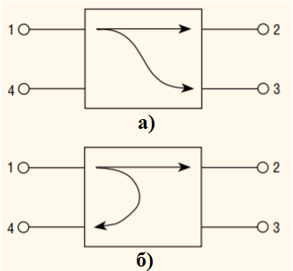
Направленный ответвитель (НО) – это четерехпортовое (восьмиполюсное) пассивное устройство, предназначенное, в первую очередь, для разделения волн, распространяющихся в ЛП в противоположных направлениях. Еще одна полезная функция НО – направленный отбор мощности из основного канала во вторичный (вспомогательный). В зависимости от линии передачи (ЛП), образующих основной и вторичные каналы, ответвители могут быть произведены по различным технологиям. По характеру ответвления мощности во вторичный канал различают сонаправленные и противонаправленные ответвители (рис.1.1). Их характер зависит от их конфигурации (топологии). Основным параметром НО является направленность.
Рис.1.1 Направленные ответвители: а) сонаправленный; б) противонаправленный
Направленность – это параметр, характеризующий то, насколько хорошо разделяется сигнал, проходящий в прямом и обратном направлении (отношение мощностей на связанном и несвязанном портах вторичного канала). Пример: идеальный соноправленный НО, в порт 1 приходит падающая волна (мощность) и она не отражается от всех портов, а разделяется между портами 2 и 3, в то время как порт 4 изолирован (на него не приходит мощность). Также работает, если, предположим, на порт 2 падает волна, то она разделяется между портами 1 и 4, а порт 3 изолирован. Так как никакая мощность не приходит на изолированный порт (мощность на нем равна 0), направленность идеального НО бесконечна. Однако реальные НО имею конечную направленность, так как не возможно идеально согласовать входы, тем самым на изолированный порт приходит какая-то, незначительная, мощность.
Второй основной параметр характеризующий НО – это переходное ослабление (ответвление). Ответвление – определяется величиной связи между основным и вторичным каналом (отношение мощностей на входе основного канала к вторичному).
Также существуют и другие не менее важные характеристик, которые описывают работу реального НО: 1) потери в основном канале; 2) КСВН;
1) Потери в основном канале определяют как отношение входной мощности к выходной мощности НО.
2) КСВН характеризует степень согласования основного или вторичного каналов. Измерение КСВН требует, чтобы неиспользуемые порты при измерении были подключены к согласованной нагрузке (СН).
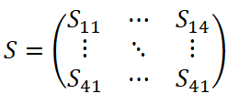
Для простоты анализа выше перечисленных характеристик вводят такое понятие как S-параметры и определяются как $\sqrt{{P_{вых}}/{P_{вх}}}$. S-параметры составляют матрицу рассеяния (S-матрица), которая описывает коэффициенты передачи (отношение выходной мощности к входной).
Рис.1.2 Матрица рассеяния для четырехполюсника
Направленные ответвители широко применяются в измерительных приборах, так как они используются при измерении мощности, коэффициента отражения. Это связано с тем что НО можно делать достаточно широкополосными. Также НО можно использовать в качестве фиксированных аттенюаторов, делителей мощности, балансных смесителей, модуляторов и т.д.
В настоящие время, лаборатория располагает НО сделанными из волноводов, поэтому перейдем к описанию различий изготовления двух типов технологий: волноводный (используется на данный момент) и микрополосковая линия (МПЛ), будет использоваться в дальнейшем.

1.2 Сравнение видов технологий по изготовлению НО.
Рассмотрим волноводные ответвители. Данные ответвители применяются в сантиметровом и миллиметровом диапазоне длин волн. В качестве первичного и вторичного тракта можно использовать как прямоугольный волновод, так и круглый. Волноводы могут быть сделаны двумя способами: волновод заполненный диэлектриком или выполненный из диэлектрика (рис.1.3). Также волноводный ответвитель (ВО) можно различать, по способу конструирования элементов связи по форме: круглое, крестообразное, гантельное, крестообразное и другие. У всех этих видов ВО есть один минус, они обладают низкой направленностью и значительным перепадом переходного ослабления даже в небольшой полосе частот.
Нельзя сказать, что технология ВО устарела, нет, они по прежнему используются в областях, где приходится работать с большими мощностями. Так как в лабораторных работах нет смысла использовать огромные СВЧ мощности, то можно уйти от громоздких и дорогих в изготовлении ВО (эти критерии тоже можно рассматривать как недостатки). Поэтому было решено посмотреть в сторону технологий, при помощи которых можно будет изготовить относительно миниатюрные и дешевые НО. Так как хотелось освоить технологию изготовления печатных плат, то рассматривались три вида проектирования будущих НО по технологиям: микрополосковой линии, щелевой линии и копланарной линии. Схематическое преставление всех технологий представлено на рис.1.3.
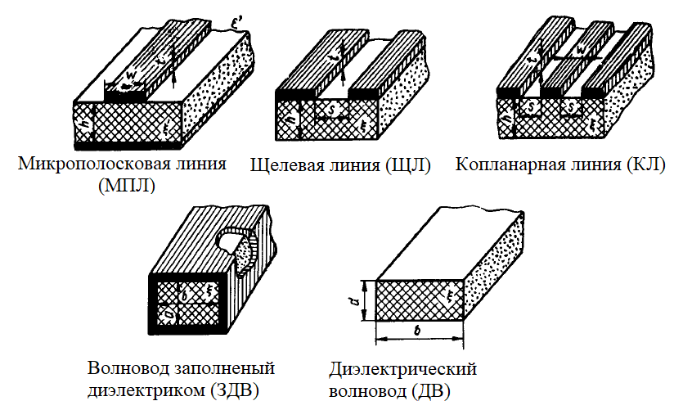
Рис.1.3 Рассматриваемые виды исполнения НО
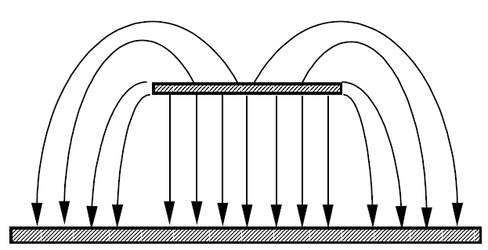
Рассмотрим микрополосковую линию. МПЛ представляет собой несимметричную полосковую линию, токонесущий проводник которой нанесен на диэлектрик с большой относительной диэлектрической проницаемостью. Так как МПЛ неоднородна ЛП, то не все силовые линии поля между полосковым проводником и заземленной пластинкой проходят через подложку. Поэтому структура поля МПЛ близка к структуре поля поперечной электромагнитной Т-волны, что позволяет производит ее анализ при помощи квазистатического приближения. Эффективная диэлектрическая проницаемость меньше диэлектрической проницаемости подложки, так как она учитывает поле вне подложки. Потери на излучение минимальны, так как электромагнитное поле концентрируется между микрополоском и заземленным основанием. При реализации микрополосковых схем, их стараются размещать в герметичных корпусах, которые изолируют устройство от внешних электромагнитных полей.
Рис.4 Распределение электрического поля в МПЛ
Рассмотрим щелевую линию (ЩЛ). ЩЛ применяется, как правило, в устройствах, где требуется обеспечить большое волновое сопротивление ЛП, включение последовательных шлейфов и короткозамыкающих элементов, а также в интегральных микросхемах совместно с МПЛ. Структура поля в ЩЛ имеет вид эллиптически поляризованной области, характерные для волны TE₁. Из-за этого, дисперсия в ЩЛ выражена сильнее, чем в МПЛ, и ее волновое сопротивление частотно-зависимо, особенно когда отношение ширины канавки много больше толщины подложки.
Рассмотрим компланарную линию (КЛ). В КЛ все проводники расположены в одной плоскости (на одной стороне подложки). Главное достоинство КЛ является возможность самого простого монтажа, по сравнению с другими, пассивных и активных компонентов последовательно или параллельно с линией. При этом монтаж элементов не требует делать монтажные отверстия или изготавливать пазы в подложке. Также как и МПЛ КЛ характеризуется T-волной и также анализируется при помощи квазистатического приближения.
Так как нам надо решить на базе какой технологии будет производится проектировка, обратимся к сравнительной таблице из [1]. Выбор был сделан в пользу МПЛ, так как она обладает теми характеристиками, которые нас интересуют в первую очередь, а именно:
- Объемы интегральной схемы;
- СВЧ экранирования;
- Передачи большой мощности (в нашем случае не требуется передавать большие мощности);
- Переход на коаксиальную линию (требуется для подключения генератора и измерительной аппаратуры);
- Рекомендуется применение с линиями (возможность в дальнейшем модернизировать лабораторный стенд).
Таб.1 Сравнение типов линии передачи
(цифра 1 соответствует худшему варианту, цифра 5 лучшему)
Тип линии | Минимизация |  | Способность |  | Простота |  |  | Возможность использования с ферритами | Рекомендуется применение с линиями
Тип линии | Объемы интегральной схемы | СВЧ потерь | СВЧ экранирования | Передачи большой мощности | Монтаж активных элементов | Совмещения с другими типами линий | Переход на коаксиальную линию | Возможность использования с ферритами | Рекомендуется применение с линиями
МПЛ | 4 | 2 | 3 | 3 | 5 | 4 | 5 | 3 | ЩЛ, КЛ
ЩЛ | 3 | 2 | 2 | 3 | 5 | 5 | 5 | 4 | МПЛ, КЛ
КЛ | 3 | 2 | 3 | 3 | 5 | 5 | 5 | 3 | МПЛ, ЩЛ
ЗДВ | 4 | 5 | 5 | 5 | 1 | 2 | 2 | 5 | ДВ
ДВ | 4 | 5 | 2 | 5 | 1 | 2 | 2 | 5 | ЗДВ

1.3 Основные топологии НО
После того, как мы определились с технологией печати, надо определиться с топологиями НО, которые будем проектировать. Существует две основные топологии:двухшлейфный, кольцевой (рис.1.5).
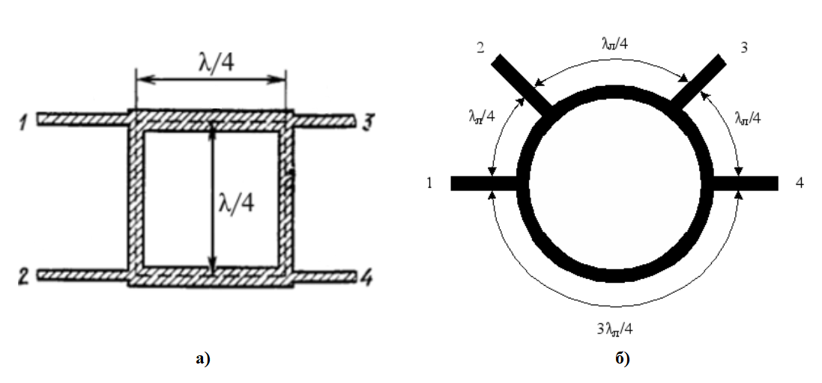
Рис.1.5 а) квадратный НО; б) кольцевой НО.
Основное отличие между двумя топологиями состоит в том что ЛП в квадратном НО имеют длину $λ/4$, а в кольцевом одна из линий должна быть ${3λ}/4$. Это различие оказывает влияние на ширину полосы пропускания, в чем мы убедимся при моделировании.
Топология двухшлейфного НО и кольцевого НО будет выглядеть как показано на рисунке 1.6, но так как есть некоторые проблемы в изготовлении кольцевого НО в виде круга, то его топология будет иметь прямоугольный вид.
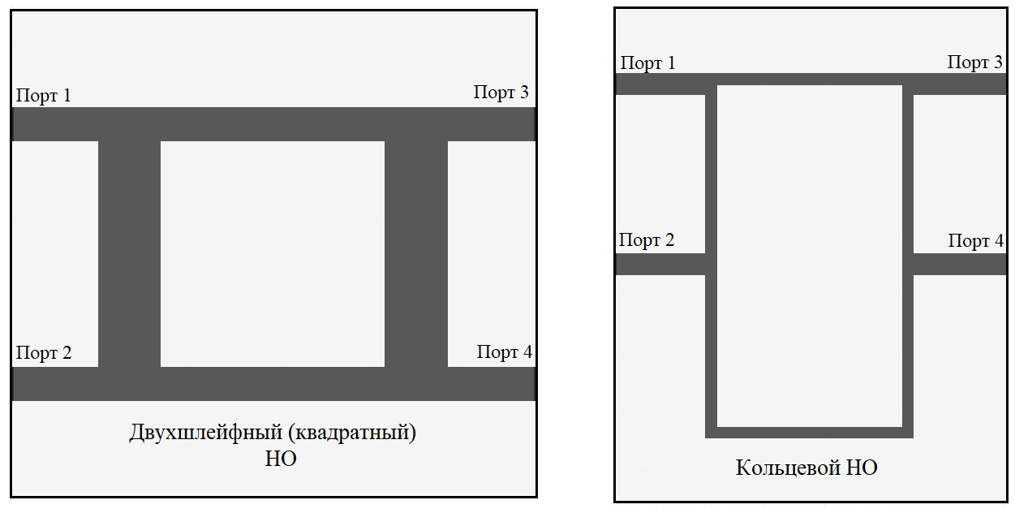
Рис.1.6 Топология проектируемых НО
Пояснив, что такое НО, как он работает, какой технологией будет изготовлено, и как выглядит их топология, перейдем к расчету параметров. Определение задания на проектировку представлено в следующей главе.

2. РАСЧЕТ

2.1 Определение будущих параметров (характеристик) изделий.
Перед расчетом и проектировкой изделия надо выбрать материал подложки. Основной перечень характеристик, по которому следует производить выбор материала подложки:
- Способность сохранять форму и линейные размеры при эксплуатации;
- Допуск на размеры по толщине;
- Состав (однородность);
- Теплопроводность;
- Электропроводность;
- Диэлектрическая проницаемость;
- Тангенс угла диэлектрических потерь.
Существуют таблицы, в которых прописаны все перечисленные параметры (таблица представлена [2]). Из всего перечисленного нас в первую очередь интересует диэлектрическая проницаемость и тангенс угла диэлектрических потерь. Поясним, как правильно сделать выбор материала:
- Величина относительной диэлектрической проницаемости материала должна быть выбранной из условий возможности реализовать устройства СВЧ с необходимой степенью миниатюризации;
- По отобранным материалам из п.1 выбирают материалы с соответствующим тангенсом угла диэлектрических потерь. Этот параметр показывает стабильность повторяемости выходных электрических характеристик;
- По материалам, подходящим по п.1,2, выбирают тот, который имеет оптимальную толщину. Толщина определяется величиной диэлектрической проницаемости (чем выше диэлектрическая проницаемости, тем меньшую толщину можно использовать), шириной проводников, передаваемой мощностью, рабочим диапазоном частот.
Определим техническое задание (ТЗ), по которому будем проектировать будущие НО. Для начала определим центральную частоту. Так как в настоящее время в лаборатории есть генераторы, которые позволяют работать с диапазоном частот от 1,07 ГГц и до 2,14 ГГц, было решено, что центральная частота будет равна 1,5 ГГц. Также было решено делать мосты с делением мощности между рабочими плечами поровну, то есть, чтобы приходящая на них мощность была равна -3 Дб ($1/2$). Так как в работе рассмотрены 2 типа НО, то полосы пропускания у них будут разные, поэтому, для квадратного моста полоса пропускания должна быть в диапазоне от 100 МГц до 150 МГц, а у кольцевого от 300 МГц до 400 МГц. Входными портами будут разъемы типа SMA с волновым сопротивлением 50 Ом.
Под наше ТЗ выберем материал подложки, который должен быть фольгирован с двух сторон медью и иметь толщину подложки 2 мм, а толщина фольгированного слоя 35 мкм. Таким требованиям удовлетворяли два материала: стеклотекстолит и ФЛАН. Выбор был сделан в пользу стеклотекстолита, так как он достаточно дешевый его легко купить в рознице. Его диэлектрические параметры следующие:
- Диэлектрическая проницаемость $ε=4,4$;
- Тангенс диэлектрических потерь $tgδ=0,02$.
Перейдем к расчету параметров и размеров НО.

2.2 Расчет параметров НО

2.2.1 Теоретический расчет
Для расчета мостовых устройств необходимо определить следующие параметры:
- Длина микрополосковой линии (определяется через длину волны на центральной частоте устройства);
- Ширину микрополосковой линии (определяется через заданное значение волнового сопротивления);
Запишем все значения в таблицу 2, с которыми мы определились в главе выше:
Таб. 2 Исходные данные
Z₀ – входное сопротивление | H – толщина подложки | ε – диэлектрическая проницаемость | f₀ – центральная частота
50 Ом | 2 мм | 4,4 | 1,5 ГГц

Составим алгоритм, по которому будем проводить расчет параметров:
- Длина волны:
$$λ_{0}=\frac{c}{f_{0}}, где с-скорость света в вакууме (1)$$
- Ширина микрополосковой линии выражается из формулы:
$$Z_{0}=\frac{377H}{W\sqrt{ε}\left[1+1,735ε^{-0,0724}{\left(\frac{W}{H}\right)}^{-0,836}\right]} (2)$$
Также ширину МПЛ можно определить из графика (рис.2.1), но данный метод имеет большую погрешность.
Рис.2.1 Зависимости для определения ширины МПЛ
- Эффективная диэлектрическая проницаемость:
$$ε_{эф}=\frac{ε+1}{2}+\frac{ε-1}{2}{\left(1+\frac{10H}{W}\right)}^{{-1}/2} (3)$$
- Длина волны в линии:
$$λ_{л}=\frac{λ_{0}}{\sqrt{ε_{эф}}} (4)$$
Длина линий для каждого моста считается по-разному, так как у них разная конфигурация:
- Двухшлейфный мост:
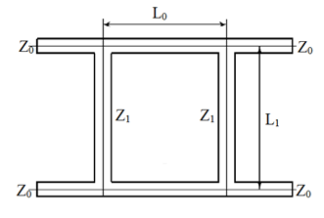
Как показано на рисунке 2.2 длины $L_{0}=L_{1}={λ_{л}}/4$. Зная входное волновое сопротивление можем рассчитать волновое сопротивление МПЛ $Z_{1}={Z_{0}}/{\sqrt{2}}$, зная волновое сопротивление $Z_{1}$ считаем для него ширину МПЛ по (2) или определяем при помощи рисунка 2.1.
Рис.2.2 Квадратный НО
- Кольцевой мост:
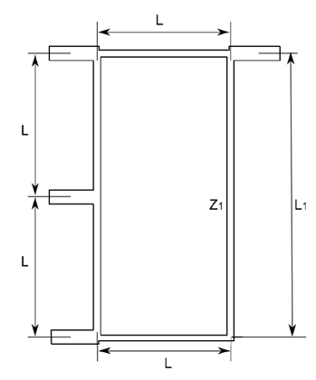
Как показано на рисунке 2.3 длины L рассчитывается по формуле $L={λ_{л}}/4$, а длина L₁ рассчитывается как $L_{1}={λ_{л}}/2$. Также как и для квадратного моста необходимо посчитать волновое сопротивление для МПЛ кольца $Z_{1}=Z_{0}\sqrt{2}$, зная волновое сопротивление $Z_{1}$ считаем для него ширину МПЛ по (2) или определяем при помощи рисунка 2.1.
Рис.2.3 Кольцевой НО
По описанному алгоритму посчитаем параметры двух топологий НО и внесем значения их параметров в таблицу 3.

Таб. 3 Полученные значения параметров НО
 | Z₀ | Z₁ | L | L₁ | W₀ |  | W₁
 |  |  |  |  | По формуле | По графику | По формуле | По графику
Квадратный НО | 50 Ом | 35 Ом | 27 мм | 27 мм | 3,8 мм | 4 мм | 6,5 мм | 7 мм
Кольцевой НО | 50 Ом | 70 Ом | 27 мм | 54мм | 3,8 мм | 4 мм | 2 мм | 2 мм

2.2.2 Расчет параметров при помощи программы Txline
Существуют программы, которые упрощают расчет параметров МПЛ и остальных технологий печати. Основной программой для этого является Txline, также есть множество ее аналогов доступных в интернете. Интерфейс Txline представлен на рисунке 2.4.
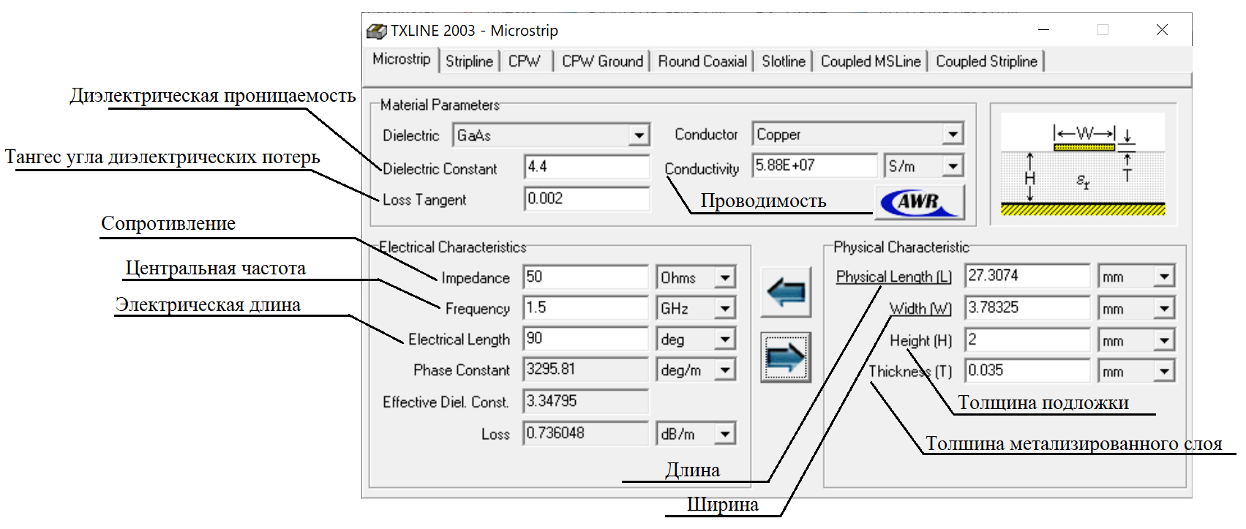
Рис. 2.4 Окно программы Txline
Как видно из рисунка 2.4, достаточно вбить обусловленные значения диэлектрической проницаемости, тангенса угла диэлектрических потерь, входное волновое сопротивление, центральную частоту, толщину подложки и металлизированного слоя как программа сразу выдаст результат по нужной для нас длины и ширины МПЛ. Однако каждое волновое сопротивление, необходимо пересчитывать вручную по формулам из главы 2.2.1. Также в окне программы фигурирует такой параметр как электрическая длина. Этот параметр измеряется в градусах и показывает, какое расстояние проходит длина волны, то есть, к примеру, 90◦ электрической длины соответствует ${λ_{л}}/4$. Воспользуемся программой и посчитаем значения параметров при помощи ее и занесем в таблицу 4 и подведем итоги расчетов (округление значений будем производить до 2ого знака после запятой).
Таб. 4 Значения параметров НО полученные в Txline
 | Z₀ | Z₁ | L | L₁ | W₀ | W₁
Квадратный НО | 50 Ом | 35 Ом | 27,31 мм | 26,57 мм | 3,78 мм | 6,58 мм
Кольцевой НО | 50 Ом | 70 Ом | 27,31 мм | 56,12 мм | 3,78 мм | 2,02 мм

2.3 Итоги расчетов
После проведения теоретического расчета и при помощи Txline, хотелось бы отметить, что между этими двумя расчетами существует расхождение. Это связано с тем, что в главе 2.2.1 представлен упрощенный вариант расчета параметров МПЛ, более подробный метод расчета представлен [2]. Программа Txline также дает не совсем корректный результат, так как длины L и L₁ должны быть одинаковы для квадратного НО, а $L+L должно равняться L_{1}$ для кольцевого НО. Учитывая выше сказанное, возьмем средние значения и будем отталкиваться от них при проектировке устройств. Итоговые значения сведем в таблицу 5
Таб. 5 Итоговые значения параметров
 | Z₀ | Z₁ | L | L₁ | W₀ | W₁
Квадратный НО | 50 Ом | 35 Ом | 27,155 мм | 27,155 мм | 3,79 мм | 6,54 мм
Кольцевой НО | 50 Ом | 70 Ом | 27,155 мм | 54, 21мм | 3,79 мм | 2,01 мм

3. ПРОЕКТИРОВАНИЕ И СОЗДАНИЕ УСТРОЙСТВ

3.1 Проектирование устройств в САПРах

3.1.1 САПР Microwave Office
Для создания более точного изделия было решено спроектировать его в двух САПРах. В программе Microwave Office (MWO), расчет направленных ответвителей производится в разделе Circuit Schematics. Этот раздел выглядит как конструктор и достаточно прост в освоении для создания различных топологий, как на коаксиальных линиях, полосовых линиях, микрополосковых линиях и т.д. Его простота сказывается на мгновенном анализе, но при этом она не дает достаточной точности, так как там нет учета различных факторов. Однако создание устройства в Circuit Schematics даст нам понять, правильно ли мы рассчитали параметры, и поможет более конкретно представить топологию изделия.
Начнем проектировать с квадратного НО. На рисунке 3.1 изображено схемотехническое представление устройства.
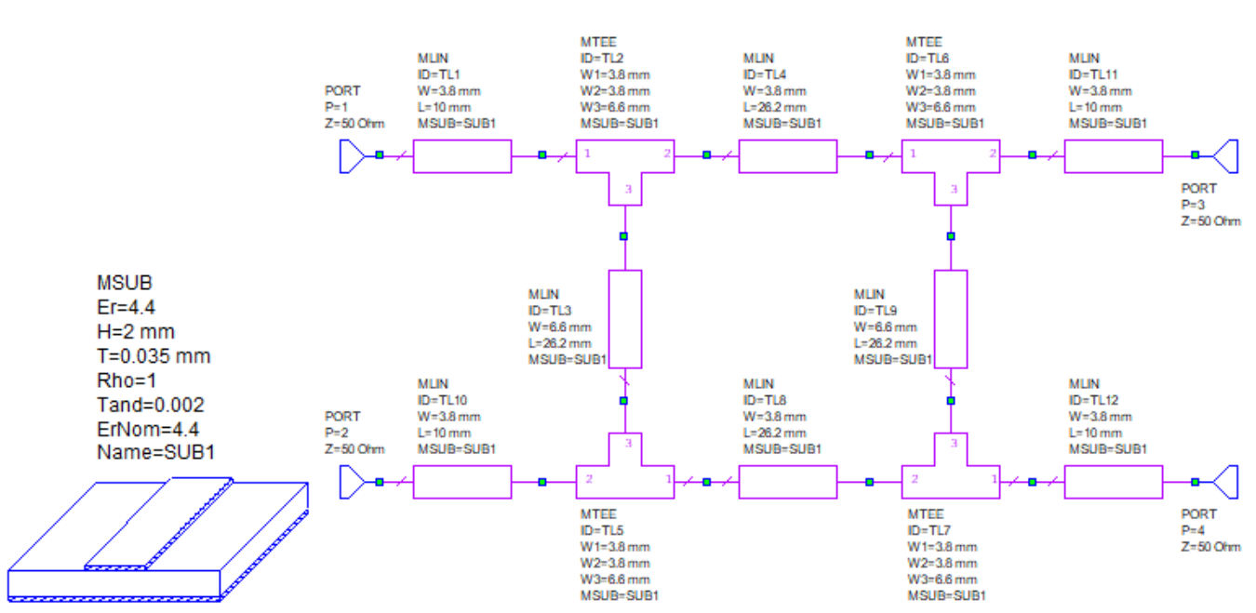
Рис. 3.1 Схемотехническое представление квадратного НО
MWO позволяет автоматически нарисовать топологию устройства показанную на рисунке 3.2.
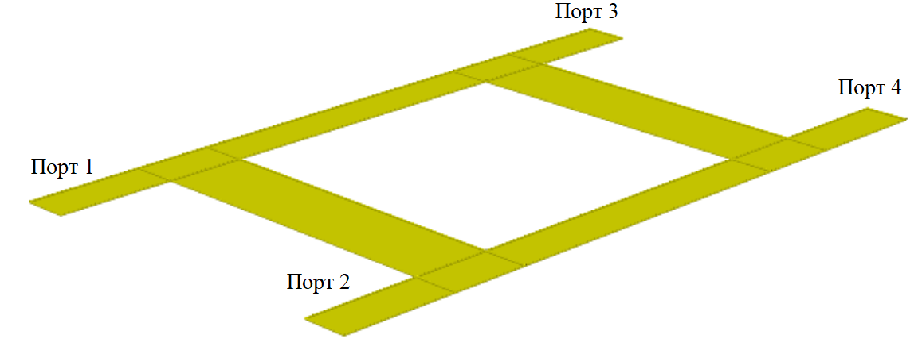
Рис.3.2 Топология квадратного НО
Далее проведем анализ данного устройства. Для этого надо построить графики для S-параметров. S-параметры представлены на рисунке 3.3.
Рис.3.3 S-параметры квадратного НО
По рисунку 3.3 видно, что устройство работает как делитель мощности пополам (делит мощность поровну между 2 и 4 портом при подаче сигнала на 1 порт), его центральная частота равна 1,5 ГГц, а полоса пропускания составлять 147 МГц. Можно сделать вывод, что спроектированный НО удовлетворяет поставленным требованиям.
Спроектируем теперь кольцевой НО. На рисунке 3.4 изображено схемотехническое представление устройства, а на рисунке 3.5 топология.
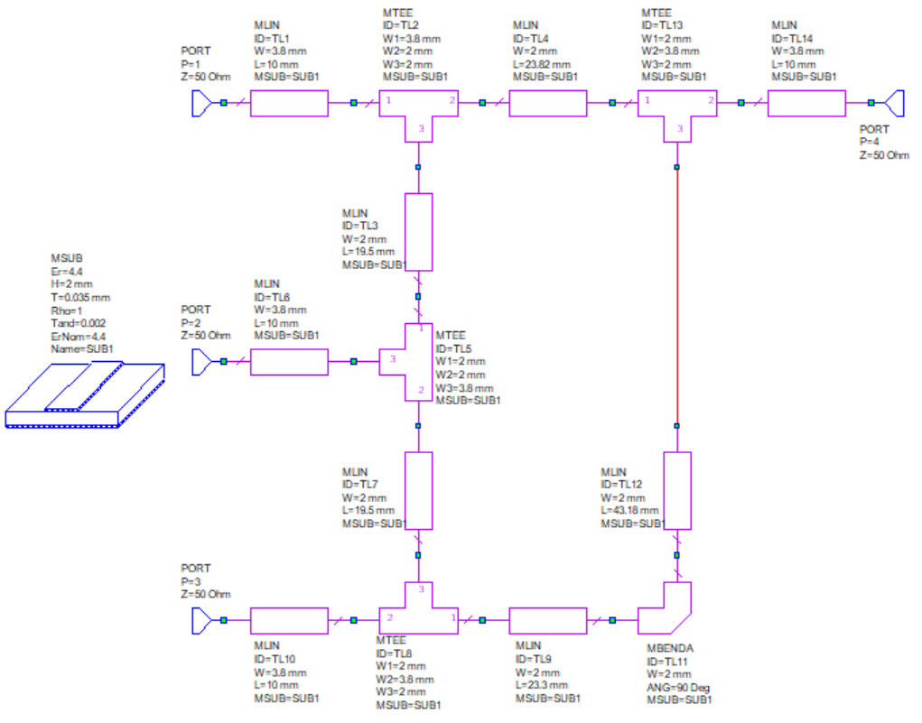
Рис.3.4 Схемотехническое представление кольцевого НО
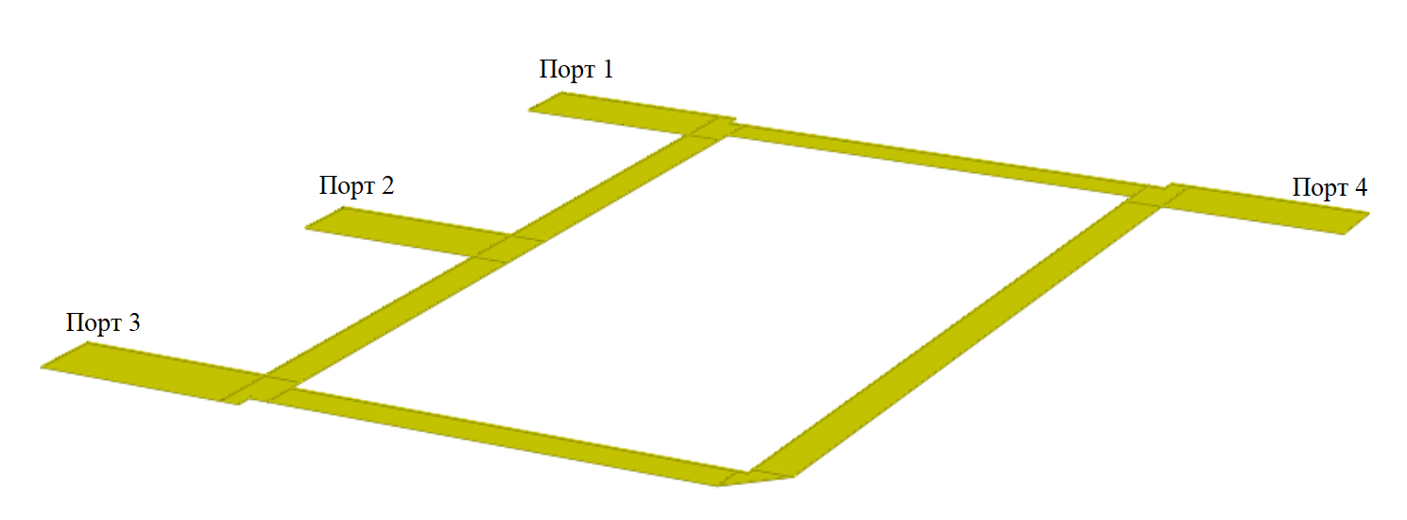
Рис.3.5 Топология кольцевого НО
Проведем анализ данного устройства. Для этого надо построить графики для S – параметров. S – параметры представлены на рисунке 3.6.
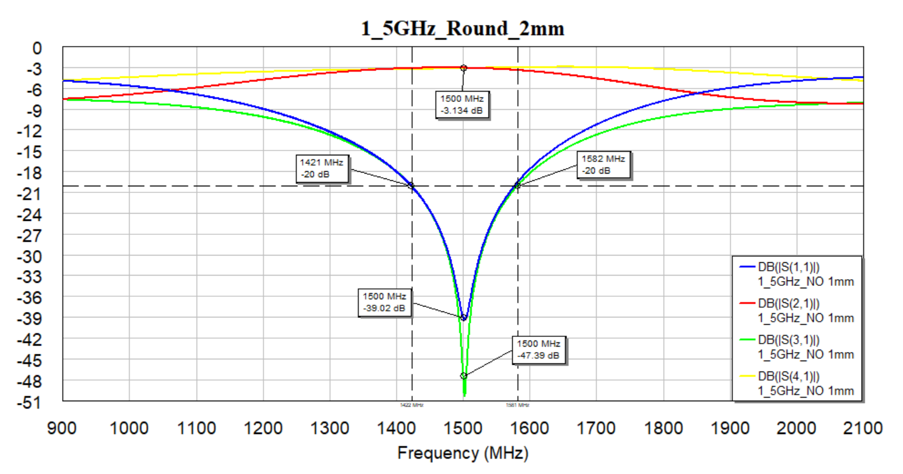
Рис.3.6 S-параметры кольцевого НО
По рисунку 3.6 видно, что устройство работает как делитель мощности пополам (делит мощность поровну между 2 и 4 портом при подаче сигнала на 1 порт), его центральная частота равна 1,5 ГГц, а полоса пропускания равна 161 МГц.
По полученным результатам в MWO можно сделать вывод, что на данном этапе проектировки устройств, они соответствуют требования поставленным перед нами.
Перейдем к проектировке устройств в другом САПРе.

3.1.2 САПР HFSS
В отличие от MWO, в котором проектировка производилась в разделе Circuit Schematics, в HFFS будем проектировать устройства в разделе EMDesign (электромагнитное моделирование). EMDesign отличается от Circuit Schematics тем, что топология изделия чертится самостоятельно, что ведет к большей свободе действий. Черчение проходит в трехмерном пространстве, где ось Z отвечает за высоту (толщину) изделия и делится на слои, которых в нашем случае 3. Первый слой это земля (медный слой той же толщины что и топология 0,035 мм). Второй слой это диэлектрик. Третий слой это сама топология (медные МПЛ с толщиной 0,035 мм). Квадратный НО представлен на рисунке 3.7.
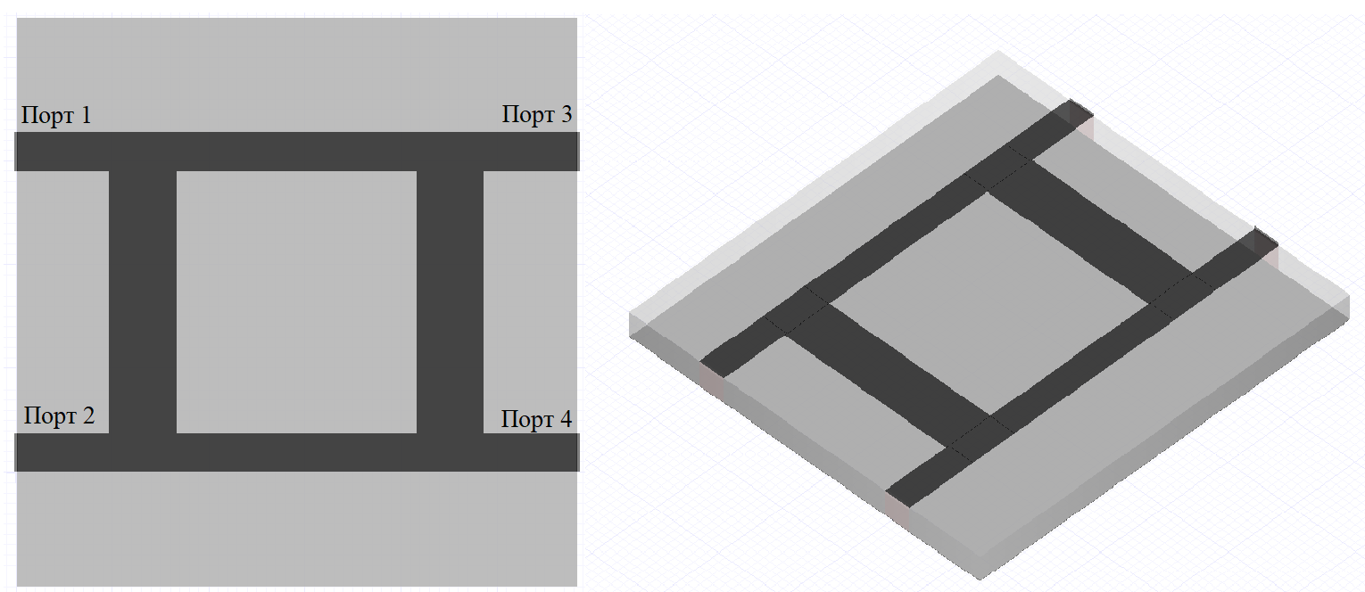
Рис.3.7 Топология квадратного НО
После того как топология нарисована, запускаем анализ S-параметров. Так как анализ в HFSS более ресурсозатратный, то можно считать, что он более качественный. S-параметры квадратного НО представлены на рисунке 3.8.
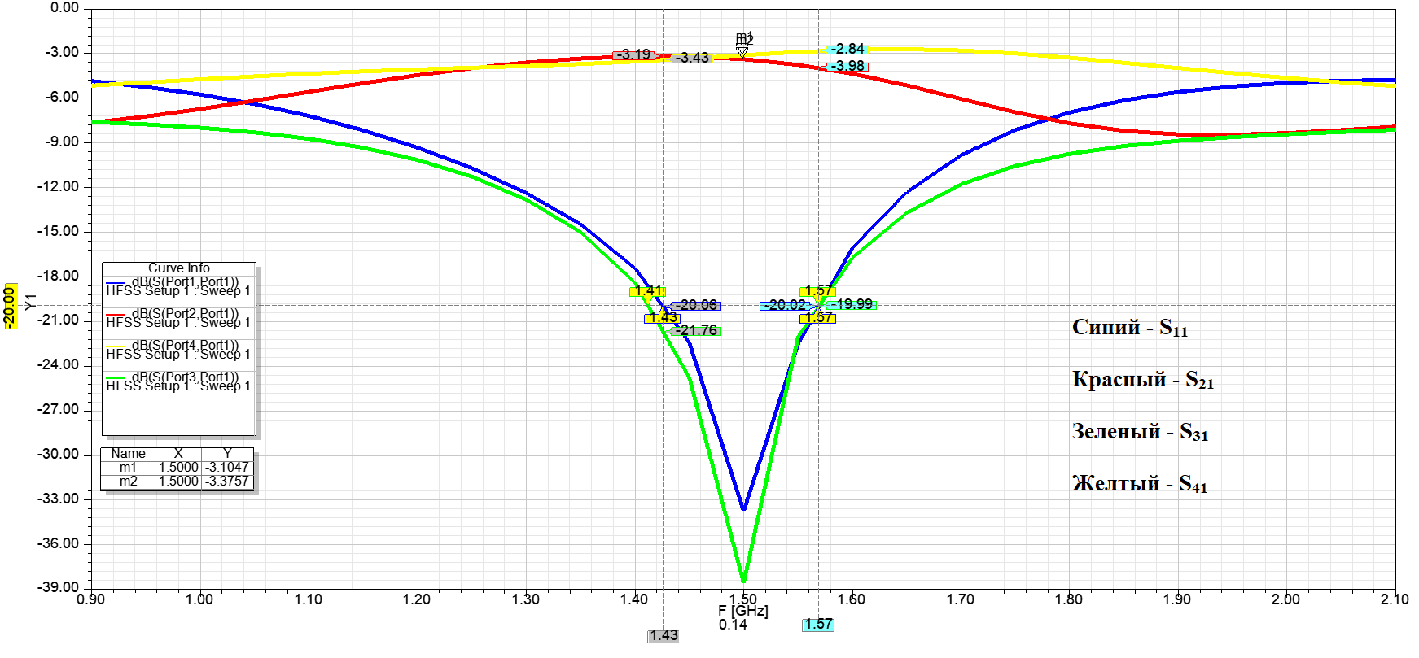
Рис. 3.8 S–параметры квадратного НО
Также как и в случае проектирования квадратного НО в MWO, в HFSS получились S-параметры полностью удовлетворяющие нашим требованиям, а именно: устройство делит мощность пополам (по уровню $≈-3 Дб$) между 2 и 4 портом, центральная частота 1,5 ГГц, полоса пропускания 140 МГц.
Перейдем к проектировке кольцевого моста. В отличие от MWO, в HFSS было создано две различных топологии кольцевого моста, их топологии показаны на рисунке 3.9.
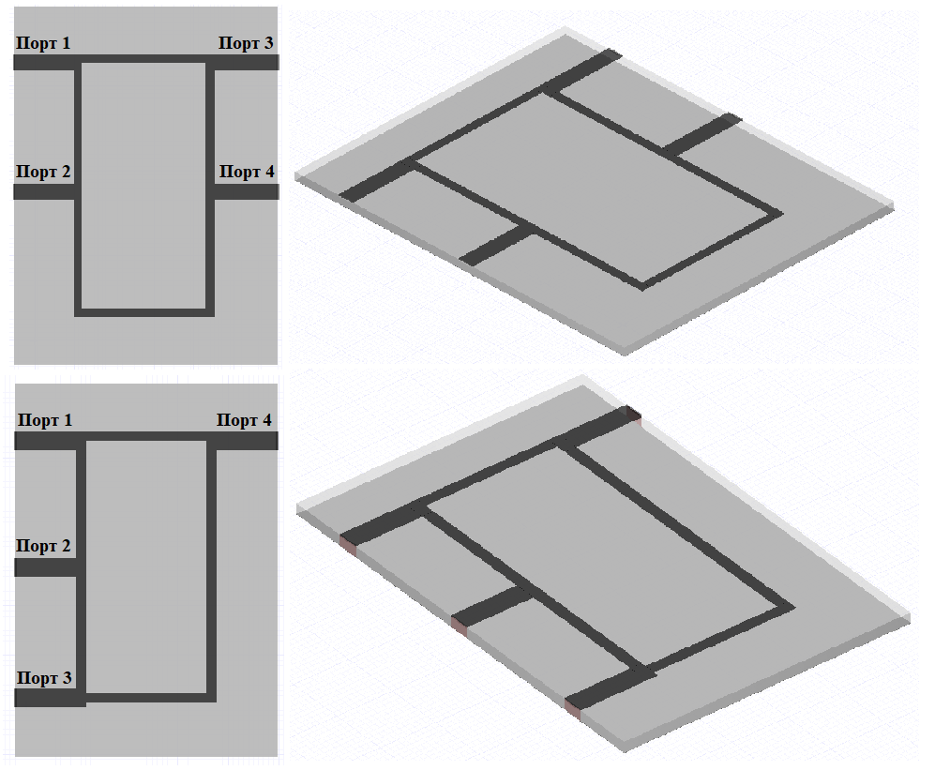
Рис.3.9 Топологии кольцевого НО
Решение создать два вида топологии кольцевого НО было сделано непросто так. Идея заключалась в том, чтобы разместить на одной печатной плате сразу два НО, квадратный и кольцевой, а также посмотреть будут ли расхождения при анализе S-параметров у двух мостов. S-параметры показаны на рисунке 3.10.
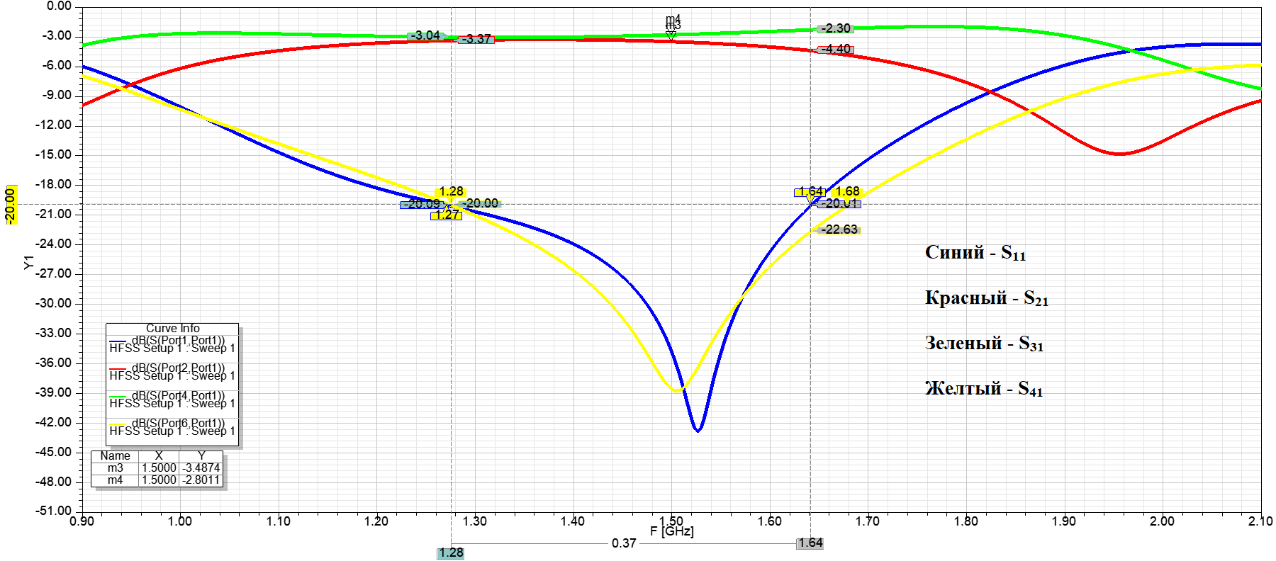
Рис.3.10 S–параметры кольцевого НО
Так как S-параметры, оказались практически идентичные, то на рисунке 3.10 изображены для симметричного кольцевого моста (расхождения в значения S-параметров между ними фактически не видны). Анализируя полученные зависимости, делаем вывод, что устройство работает ровно так, как нужно нам, а именно: устройство делит мощность пополам (по уровню $≈-3 Дб$) между 2 и 3 портом, центральная частота 1,5 ГГц, полоса пропускания 370 МГц. Полученные результаты значительно лучше, чем в MWO, следовательно топология полученная в HFSS лучше оптимизирована.
Перейдем к создание универсальной печатной платы, на которой размещено сразу два НО. Данное решение показано на рисунке 3.11.
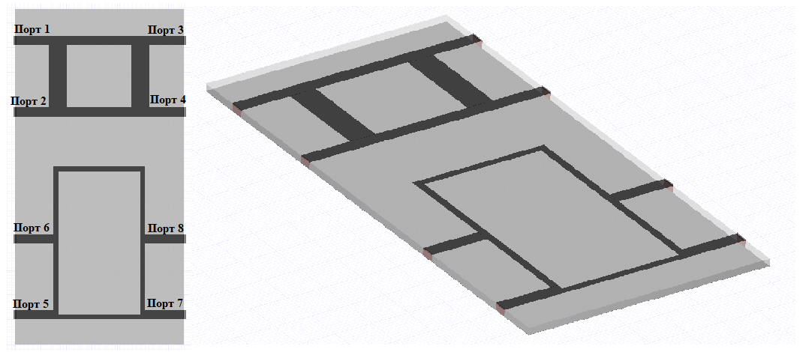
Рис.3.11 Универсальная печатная плата
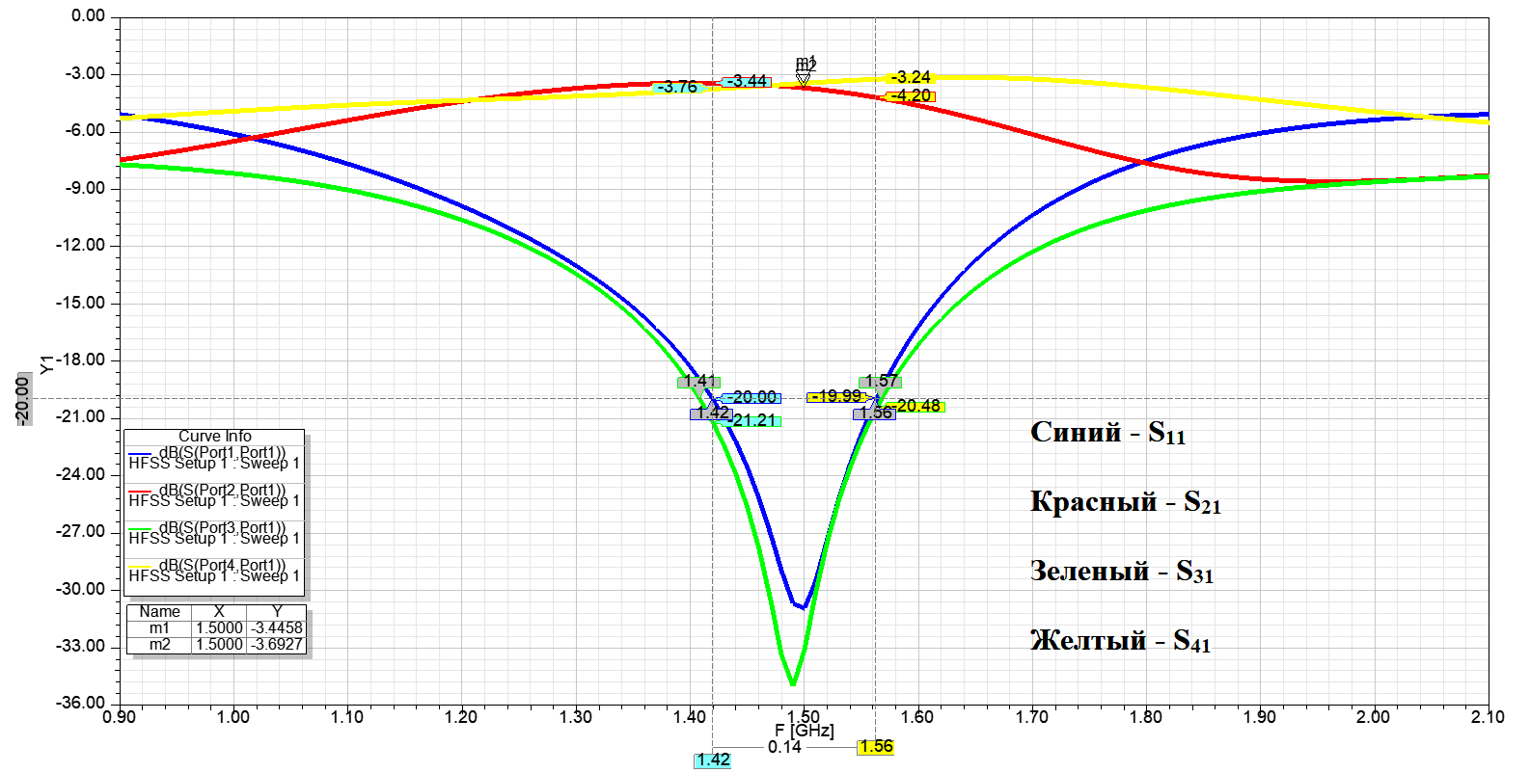
Рис.3.12 S-параметры квадратного НО, расположенного на универсальной плате
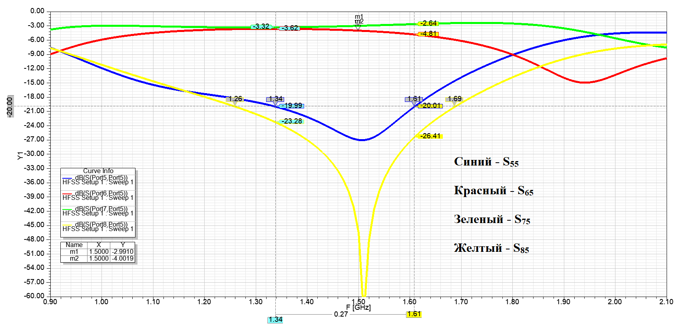
Рис.3.13 S-параметры кольцевого НО, расположенного на универсальной плате
В случаи, когда на одной плате размещается две топологий, то их S-параметры изменяются. Это связано с тем, что они влияют друг на друга электромагнитными полями. При этом характеристики по-прежнему удовлетворяют нашим требованиям.
Перейдем к моделированию НО в корпусе.

3.2 Создание модели лабораторного стенда
Теперь после того, как были смоделированы три различных печатные платы с расположенными на них НО, для них нужно придумать контактное устройство или, иначе говоря, корпус. В нашем случае нет смысла придумывать закрытый корпус для печатных плат, так как нужна наглядность для студентов. Было решено изготавливать корпуса на 3D-принтере. Это решение достаточно модное в настоящее время, так как эта технология проста в освоении, экономична и доступна. Печатать корпус будем из пластика PLA.
PLA (полилактид) – биоразлагаемый пластик, мономером которого является молочная кислота. Выбор между пластиком ABS и PLA был сделан в пользу второго по нескольким причинам: 1) более жесткий при одинаковой прочности; 2) экологичность (важный фактор в наше время); 3) относительно долговечен. PLA обладает схожей с ABS диэлектрической проницаемость ($ε=2,4÷5,0$).
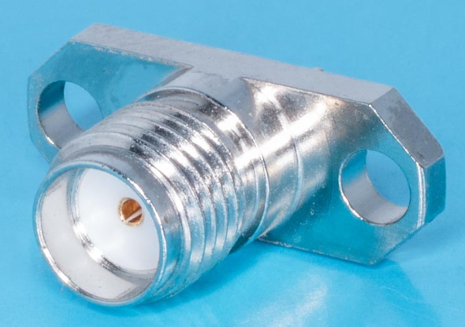
Портами на плате буду служить разъемы под коаксиальный кабель типа SMA. Так как выбор делается в пользу меньших экономических затрат, то пришлось купить разъемы SMA-BJ1, его вид представлен на рисунке 3.14.
Рис. 3.14 SMA-BJ1
Перейдем к моделированию устройств:
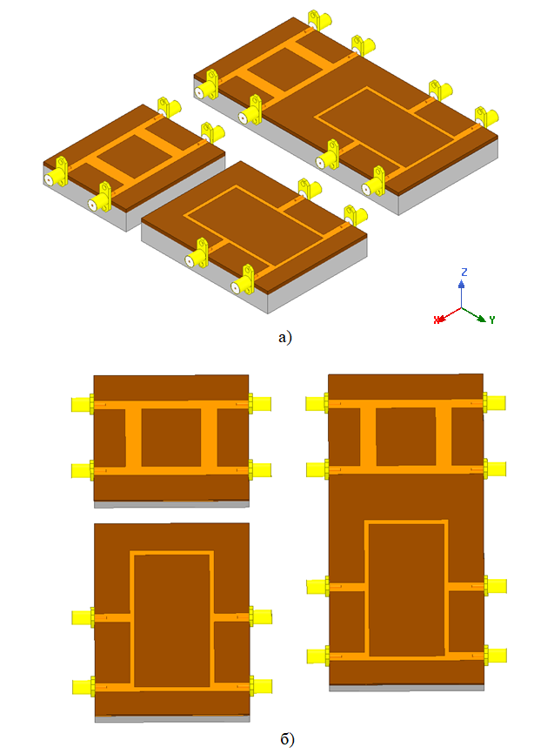
Рис.3.15 3D модель печатных плат: а) вид с боку; б) вид сверху.
На рисунке 3.15 представлен набор макетов устройств. Конечные размеры макетов представлен в таблице 6.

Таб. 6 Итоговые размеры макетов
 | Квадратный НО |  |  | Кольцевой НО |  |  | Универсальное устройство
 | Без корпуса | В корпусе (без портов) | В корпусе (с портами) | Без корпуса | В корпусе (без портов) | В корпусе (с портами) | Без корпуса | В корпусе (без портов | В корпусе (с портами)
Размер по оси X | 66 мм | 66 мм | 85 мм | 66 мм | 66 мм | 85 мм | 66 мм | 66 мм | 85 мм
Размер по оси Y | 54,8 мм | 54,8 мм | 54,8 мм | 84 мм | 84 мм | 84 мм | 135,8 мм | 135,8 мм | 135,8 мм
Размер по оси Z | 2,07 мм | 13 мм | 22,34 мм | 2,07 мм | 13 мм | 22,34 мм | 2,07 мм | 13 мм | 22,34 мм
Макеты спроектированы таким образом, чтобы в дальнейшем их можно было легко соединять коаксиальным кабелем.
На рисунке 3.16, продемонстрированы макеты в «железе».
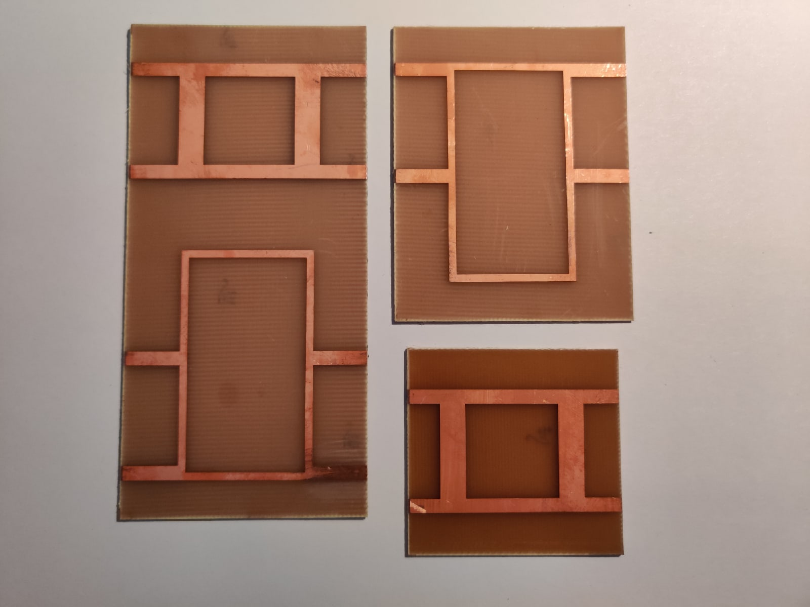
Рис. 3.16 Макеты НО

3.3 Итоги
Были спроектированы 3 устройства: квадратный НО, кольцевой НО и универсальное устройство. Были подобраны оптимальные размеры, удовлетворяющие требованиям, описанным выше. Смоделированы 3D модели устройств. На базе 3D моделей созданы опытные образцы. Их измерения будут произведены в дальнейшем.

3.4 Дополнительный макет
К уже имеющемуся комплекту печатных плат, было решено добавить еще квадратный мост, работающий на частоте 3 ГГц. Цель создания данного макета состоит в том, чтобы рассмотреть, как меняются размеры устройства от увеличения рабочей частоты. Оставим исходные данные из главы 2.2.1 (таб. 2), но с некоторыми изменениями представленными в таблице 7.
Таб.7 Исходные данные 1
Z₀ – входное сопротивление | H – толщина подложки | ε – диэлектрическая проницаемость | f₀ – центральная частота
50 Ом | 1 мм | 4,4 | 3 ГГц
Как видно изменения претерпели два столбца: толщина подложки, центральная частота. Толщину подложки пришлось изменить по сравнению с основными макетами, так как не было возможности изготовить печатную плату на подложке такой же толщины.
Произведем расчет параметров квадратного моста, следовательно, устройство должно делить мощность поровну между основными каналами, по алгоритму, описанному в главе 2. Полученные значения запишем в таблицу 8.

Таб.8 Итоговые значения параметров
 | Z₀ | Z₁ | L | L₁ | W₀ | W₁
Квадратный НО | 50 Ом | 35 Ом | 13,5 мм | 13,5 мм | 2 мм | 3,3 мм
Как видно из результатов вычисления параметров, линейные размеры устройства уменьшились с увеличением рабочей частоты. Теперь перейдем к моделированию квадратного НО.
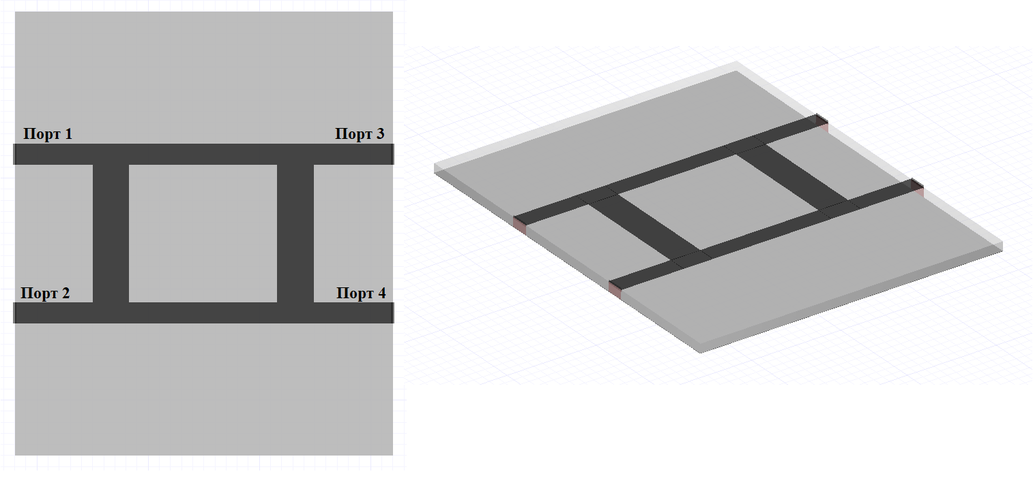
Рис.3.17 Квадратный НО, рассчитанный на 3 ГГц
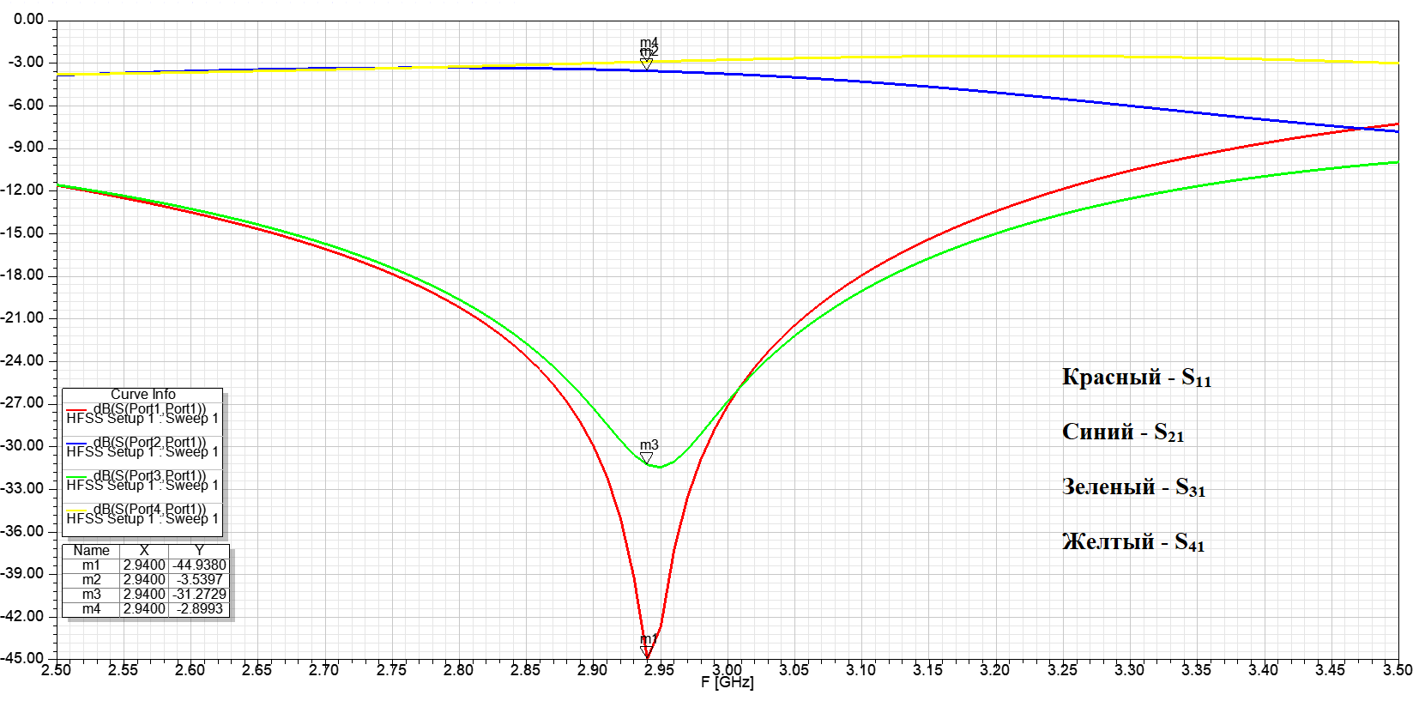
Рис.3.18 S-параметры квадратного НО, рассчитанный на 3 ГГц
Также как и в случае с основными макетами при проектировке линейные размеры корректировались в угоду получаемым характеристикам.
Так как данный макет не задействован в лабораторной работе, то и создание корпуса для него является излишеством, поэтому спроектируем его только с подсоединенными к портам разъемами SMA. Макет представлен на рисунке 3.19
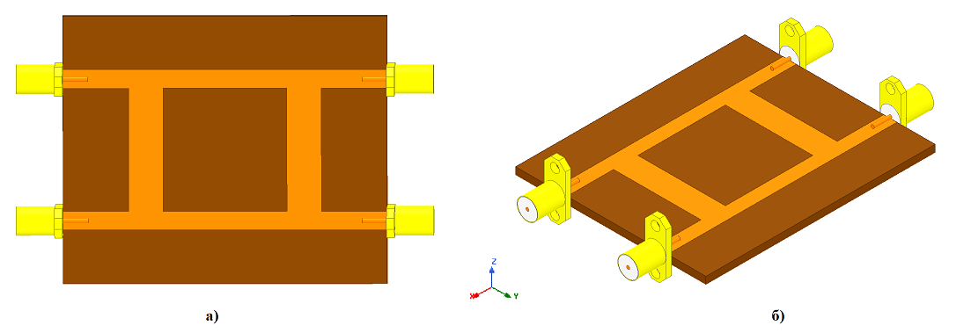
Рис.3.19 3D модель печатных плат: а) вид сверху; б) вид с боку.
Также как и в разделе 3.3 выпишем в таблицу 9 значения линейных размеров по осям.
Таб.9 Итоговые размеры макета
 |  | Размер по оси X | Размер по оси Y | Размер по оси Z
Квадратный НО | Без разъемов | 33,7 мм | 40 мм | 1,07 мм
Квадратный НО | С разъемами | 53,1 мм | 40 мм | 15,8 мм
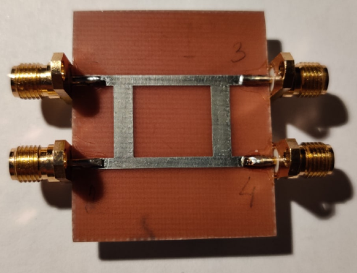
На рисунке 3.20 представлен макет квадратного НО, рассчитанного на 3 ГГц, в «железе» с уже припаянными портами.
Как и основные макеты, проведем измерение данного моста.
Рис. 3.20 Опытный образец квадратного НО 1

4. ИЗМЕРЕНИЕ ОПЫТНЫХ ОБРАЗЦОВ

4.1 Оборудование для измерения
После того как были изготовлены опытные образцы, следует измерить их характеристики на специальном оборудовании. Существует два прибора, подходящие для измерения характеристик:
- Анализатор спектра – измерительный прибор, используемый для анализа и наблюдения сигналов в частотной области. Этот прибор является наиболее универсальным и широко применяемым в радиодиапазоне, перекрывая частотные диапазоны вплоть до 40 ГГц и выше.
- Векторный анализатор цепей (ВАЦ) – измерительный прибор, используемый для определения ВЧ характеристик цепей. Этот прибор снимает комплексные волновые величины, определяя при помощи них параметры рассеяния (S-параметры).
Измерять изготовленные НО, будем на ВАЦ «Agilient Technologies N5241A».

Измерение характеристик
Первый макет, который был измерен, оказался квадратный НО, рассчитанный на 3 ГГц. Измеренные характеристики моста можно увидеть на рисунке 4.1. Как видно, на рисунке представлены S-параметры: S₂₂, S₃₂ и S₄₂. Так получилось, что ВАЦ, предоставленный для измерения имел дефект, не позволяющий снимать характеристики с 4ого порта. Нумерация портов соответствует: S₂₂ – это S₁₁; S₃₂ – это S₂₁; S₄₂ – это S₃₁.
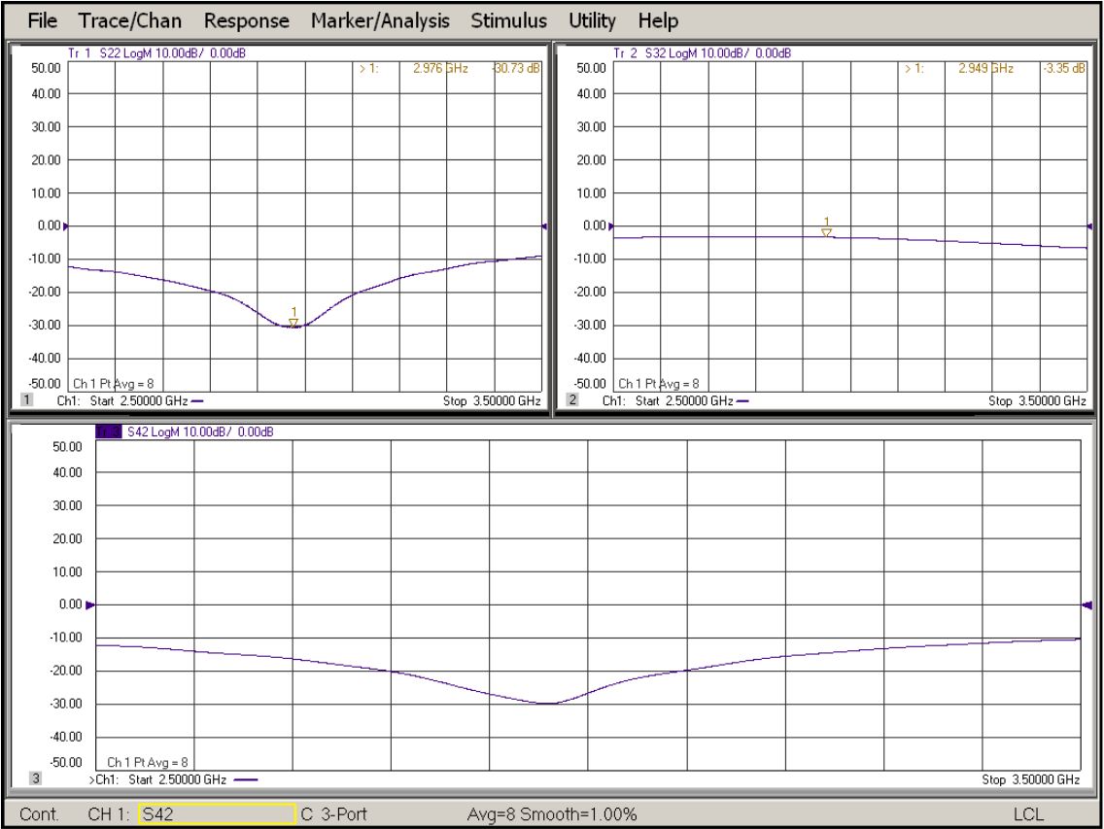
Рис. 4.1 S-параметры, измеренные на ВАЦ
Теперь, для наглядности, совместим графики S-параметров, полученные при проектировки НО и при измерении. По рисунку 4.2 можно убедится что полученные результаты при измерении практически совпадают с проектируемыми значениями, поэтому можно сказать, что созданный макет, можно считать удавшимся.
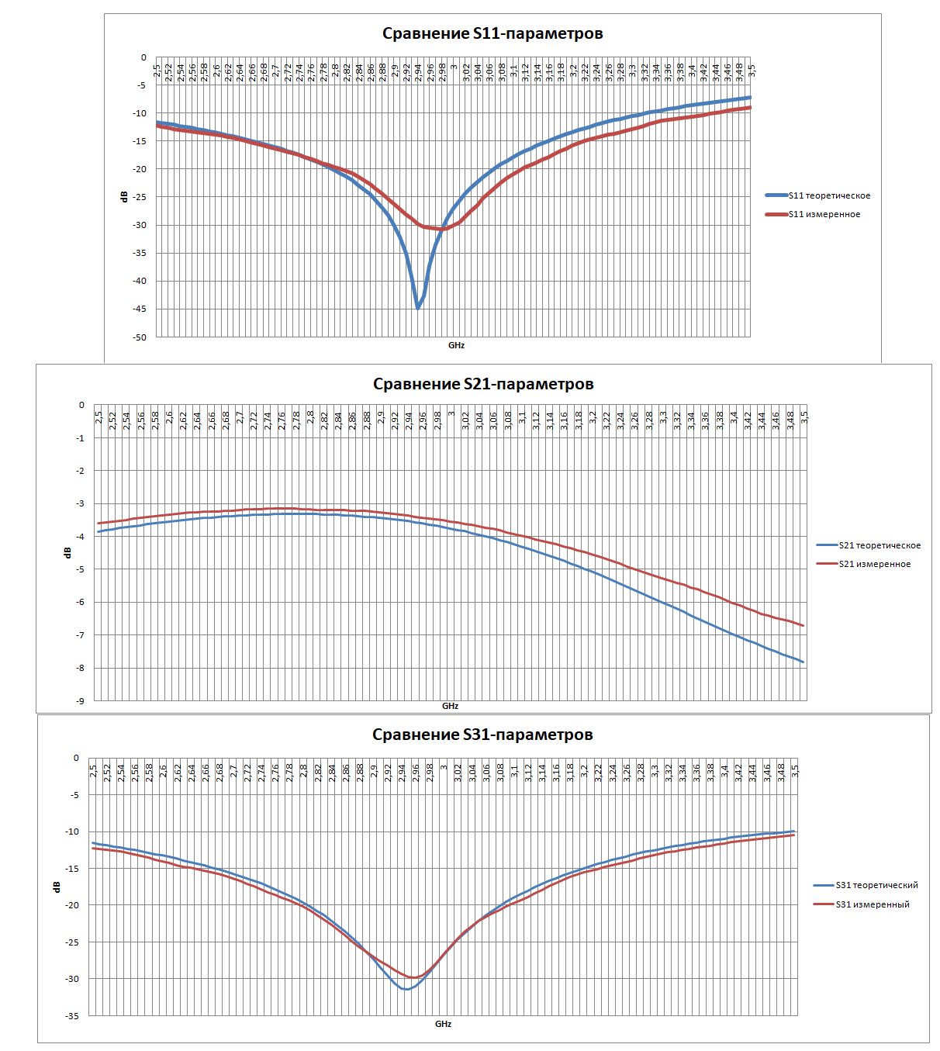
Рис.4.2 Сравнение теоретических и полученных S-параметров
Измерить остальные макеты не представилось возможным, из-за сложившейся эпидемиологической ситуацией в мире и России.

5. ЛАБОРАТОРНАЯ РАБОТА

5.1 Цель работы
Цель работы: 1) Ознакомиться с теорией и способах расчета параметров направленных ответвителей; 2) Измерить S-параметры 3 макетов; 3) Сделать выводы по проделанной работе;

5.2 Теоретическая часть
Направленный ответвитель (НО) – устройство, которое ответвляет часть электромагнитной энергии из основного канала (порта) во вспомогательный. Такое устройство обычно состоит из двух или более отрезков линии передачи, связанных между собой определенным способом. Для того чтобы устройство нормально функционировало нужно в конце нерабочего плеча установить согласованную нагрузку, в таком случае с рабочего плеча можно принять ответвленный сигнал. Математические свойства НО, описываются при помощи S – параметров в виде матрицы.
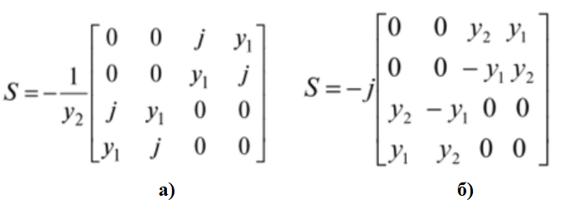
Рис. 5.1 Примеры S-матриц для: а) Квадратный НО; б) Кольцевой НО;
Направленные ответвители нашли свое применение в различных отраслях радиоэлектроники, как отдельные устройства, так и в составе различной аппаратуры. В нашем случае НО используются как самостоятельное устройство и выступает в роли делителя мощности (моста).
В данной лабораторной работе будут рассмотрены два вида НО: квадратный и кольцевой, изготовленные по технологии микрополосковых линий расположенных на печатной плате. Поясним принцип работы на примере квадратного моста:
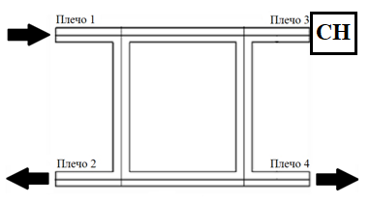
Мощность (сигнал) подается в плечо 1 (нумерация плеч определяется лицом, работающим с устройством) и равномерно распределяется между двумя рабочими плечами (в нашем случае НО 4-ех портовое), а в нерабочее плечо устанавливается согласованная нагрузка (СН). Деление мощности происходит поровну между портом 2 и 4 (рис.2), так как эти порты возбуждаются синфазно ($λ/2$ или ${180}^{°})$, а порт 3 возбуждается противофазно, из-за чего он развязан с плечом 2 и 4.
Рис.5.2 Квадратный НО
Для того чтобы устройство функционировало правильно, необходимо рассчитать его параметры под требуемое техническое задание. Для того чтобы рассчитать параметры НО можно воспользоваться следующим алгоритмом:
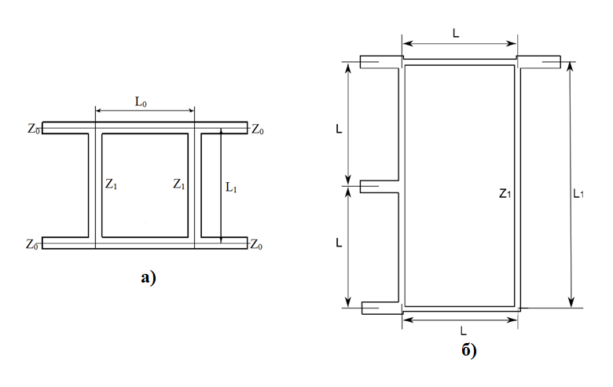
Рис.5.3 Конфигурации двух мостов: а) квадратный мост; б) круглый мост;
- Длина волны:
$$λ_{0}=\frac{c}{f_{0}}, с-скорость света в вакууме \left[c=3×{10}^{8} м/с\right];$$
$${ f}_{0}-заданная центральная частота \left[Гц\right]$$
- Ширина микрополосковой линии выражается из формулы:
$$Z_{0}=\frac{377H}{W\sqrt{ε}\left[1+1,735ε^{-0,0724}{\left(\frac{W}{H}\right)}^{-0,836}\right]},$$
$$Z_{0}- входное волновое сопротивление \left[Ом\right]$$
$$H-толщина диэлектрической подложки \left[мм\right]$$
$$W-щирина микрополоской линии \left[мм\right]$$
$$ε-диэлектрическая проницаемость подложки$$
Также можно использовать зависимость волнового сопротивления микрополосковой линии от отношения$W/H$ показанную на рисунке 5.4.
Рис.5.4 Волновое сопротивление микрополосковой линии
Для того чтобы найти W надо знать $ρ$ (в формулах обозначено как Z), диэлектрическую проницаемость подложки и ее толщину. Зная $ρ$, определяем $W/H$ по графику для заданного $ε$ и считаем ширину $W$, как найденное значение для $W/H$ умноженное на $H$; $\left[W=W/H×H\right]$. Но данный метод можно считать неточным.
- Эффективная диэлектрическая проницаемость:
$$ε_{эф}=\frac{ε+1}{2}+\frac{ε-1}{2}{\left(1+\frac{10H}{W}\right)}^{{-1}/2}$$
- Длина волны в линии:
$$λ_{л}=\frac{λ_{0}}{\sqrt{ε_{эф}}}$$
Далее расчет мостов будет различаться, так как они имеют отличную друг от друга конфигурацию:
- Квадратный мост (рис.5.3 а):
- $L_{0}=L_{1}={λ_{л}}/4$
- $Z_{1}={Z_{0}}/{\sqrt{2}}$
- $Z_{1}=\frac{377H}{W\sqrt{ε}\left[1+1,735ε^{-0,0724}{\left(\frac{W}{H}\right)}^{-0,836}\right]}$ , также как и выше находим ширину линии, выводя ее из формулы или по графику.
- Круглый мост (рис.5.3 б):
- $L={λ_{л}}/4$
- $L_{1}={λ_{л}}/2$
- $Z_{1}=Z_{0}\sqrt{2}$
- $Z_{1}=\frac{377H}{W\sqrt{ε}\left[1+1,735ε^{-0,0724}{\left(\frac{W}{H}\right)}^{-0,836}\right]}$ , также как и выше находим ширину линии, выводя ее из формулы или по графику.
Мы рассмотрели, что такое направленный ответвитель, как он работает и как происходит расчет его параметров. Теперь перейдем к приборам, которые будут использоваться в лабораторной работе.

5.3 Лабораторный стенд
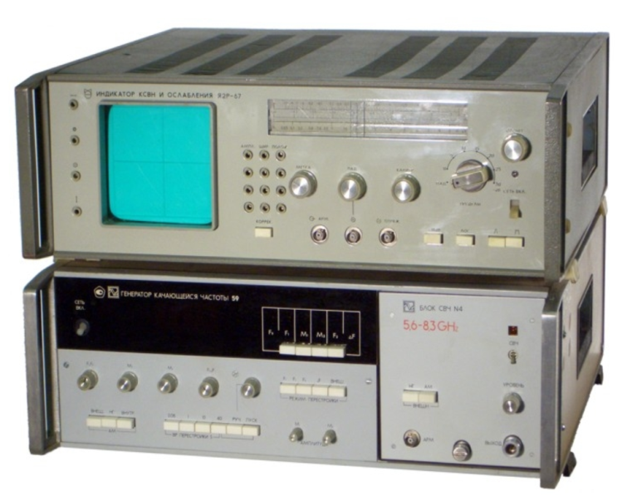
В лабораторной работе будут использоваться, помимо измеряемых устройств, два прибора: 1) генератор качающейся частоты (1,07 ГГц – 2,14 ГГц; 2) измеритель КСВН (Р-52/2).
Генератор качающейся частоты нужен, для того чтобы рассмотреть изменение S-параметров в диапазоне частот, а не только на центральной частоте. Измеритель КСВН нужен для измерения S-параметров как отношение падающей волны к отраженной, что аналогично коэффициенту передачи от входа к выходу.
Рис.5.5 Прибор Р-52/2 и генератор качающейся частоты
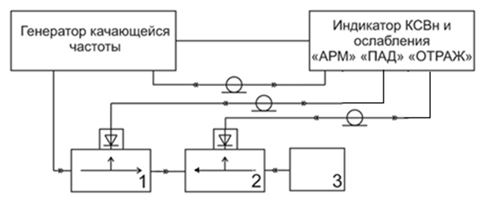
Рис.5.6 Обобщенная структурная схема лабораторного стенда
На схеме (рис.5.6) цифрой 3 изображено устройство, которое измеряют. Устройства под цифрами 1 и 2 это измерительные НО, которые нужны для ответвления падающей и отраженной волны на прибор Р-52/2. Также требуются согласованные нагрузки, которые крепятся к неиспользуемым, во время измерения, портам измеряемого устройства.

5.4 Лабораторное задание
Задание 1.
  - Подключить квадратный мост, как показано на рисунке 6.
  - Измерить КСВН устройства при помощи прибора Р-52/2.
  - Занести полученные результаты в таблицу 1.
  - Измерить S-параметры устройства при помощи прибора Р-52/2.
  - Занести полученные результаты в таблицу 1.
  - Сделать выводы.
Задание 2.
  - Подключить кольцевой мост, как показано на рисунке 6.
  - Измерить КСВН устройства при помощи прибора Р-52/2.
  - Занести полученные результаты в таблицу 1.
  - Измерить S-параметры устройства при помощи прибора Р-52/2.
  - Занести полученные результаты в таблицу 1.
  - Сделать выводы.
Задание 3* (выполняется по требованию преподавателя).
  - Подключить квадратный мост и подсоединить к нему кольцевой
мост при помощи коаксиального кабеля.
  - Измерить КСВН на выходе кольцевого моста при помощи прибора Р-52/2.
  - Занести полученные результаты в таблицу 1.
  - Измерить S-параметры на выходе кольцевого моста при помощи прибора Р-52/2.
  - Занести полученные результаты в таблицу 1.
  - Сделать выводы.
Таб. 1 Измерение параметров НО
 |  | Квадратный мост | Кольцевой мост | Соединение двух мостов
КСВН | 1-1
КСВН | 2-1
КСВН | 3-1
КСВН | 4-1
S-параметры | S₁₁
S-параметры | S₂₁
S-параметры | S₃₁
S-параметры | S₄₁

ЗАКЛЮЧЕНИЕ
При выполнении ВКР были спроектированы три устройства, так называемые – направленные ответвители. Были созданы НО двух видов: квадратный, кольцевой. Проектировка и создание данных устройств, происходило по технологии печатных плат, на которых вытравливалась топология устройств. При проектировки требовалось добиться определенных показателей, описанных в главе 2 (стр. 16). Проектировка велась в двух программах: MWO, HFSS. Это было сделано для того, чтобы спроектировать устройства максимально правильно, и они соответствовали поставленным требованиям. Далее они были изготовлены для дальнейшего использования в лабораторной работе для третьего курса по программе «Техническая электродинамика».
Создана лабораторная работа, которая включает в себя: теоретическое ознакомление с НО, пример расчета их параметров и описание действий для измерения параметров устройств.

СПИСОК ЛИТЕРАТУРЫ
- Микроэлектронные устройства СВЧ; Бова Н.Т., Ефремов Ю.Г. Конин В.В. и др.; Киев «Технiка», 1984. – 184 с.;
- Учебное пособие «Проектирование полосковых устройств СВЧ»; Ульяновск 2001;
- Антенны и устройства СВЧ; Сазонов Д.М.; Москва «Высшая Школа» 1988;
- Проектирование и расчет СВЧ элементов на полосковых линиях; Малорацкий Л.Г, Явич Л.Р.; М., «Советское радио», 1972, 232 стр.;

При проектировки были сделаны многочисленные незначительные оптимизационные изменения. Таким образом, начальные параметры НО, полученные в главе 2, были изменены, что будет отраженно далее.

